Невероятная история района!
11 декабря музей посетили гости из Екатеринбурга. Для них была проведена обширная экскурсия об истории нашего края.
Выдержки из отзывов гостей музея: "Экспозиция музея вне всяких похвал. Очень неожиданно было посетить такого уровня музей в селе. Во многих городских музеях не содержится столько экспонатов. Очень грамотно и поэтапно в ходе экскурсии методистом музея рассказана невероятная история района», - Ольга Банных. Екатеринбург.
«Музей просто восторг! Даже сложно было представить, что в таком маленьком селе такое культурное наследие сохранено. Берёт гордость, честное слово!», - Алёна Калужинская. Екатеринбург.
Материал к публикации подготовила методист музея Татьяна Козлова.
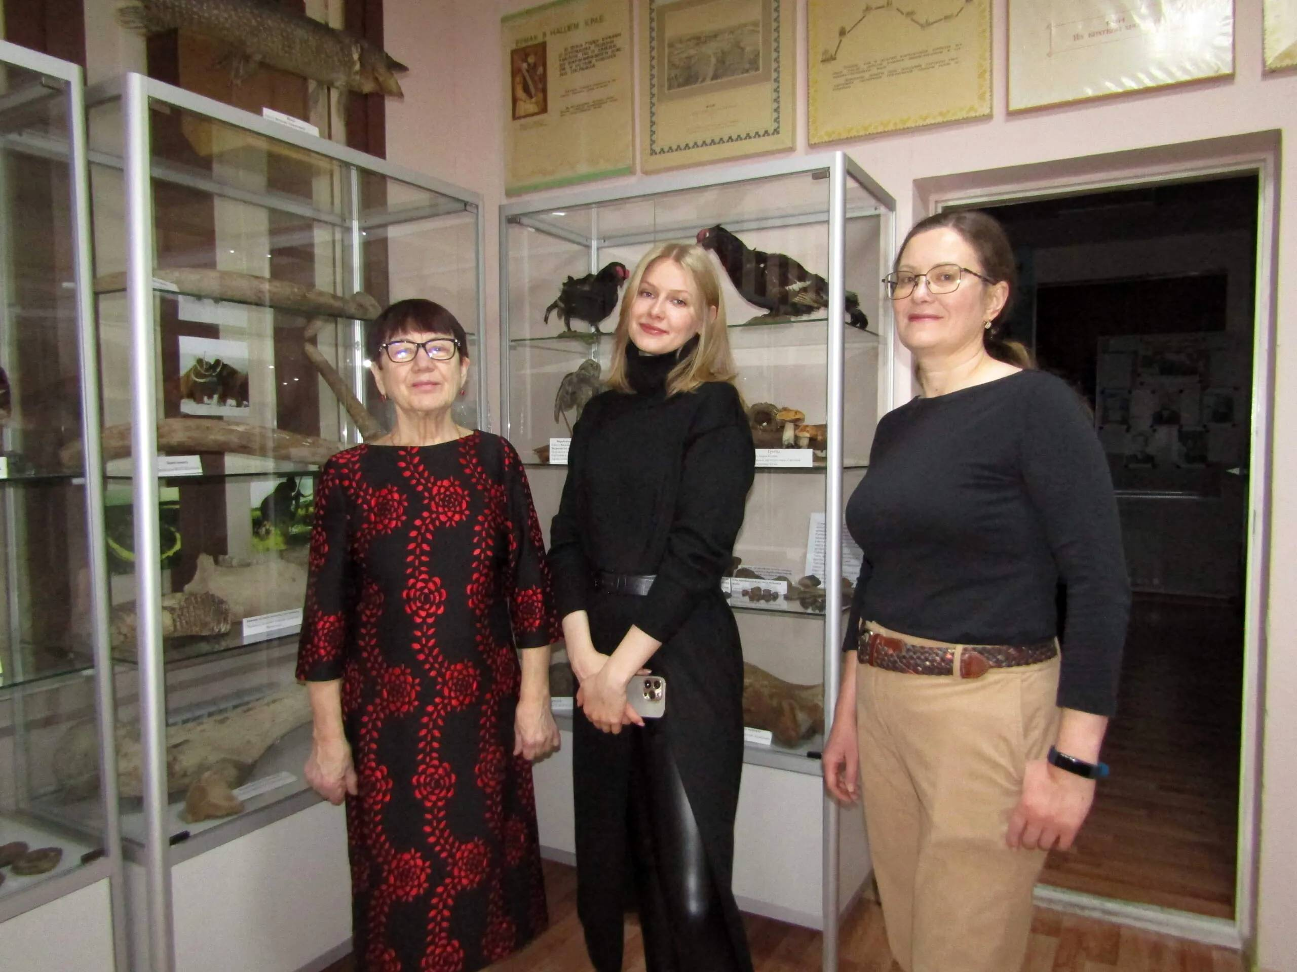
В историческом зале.
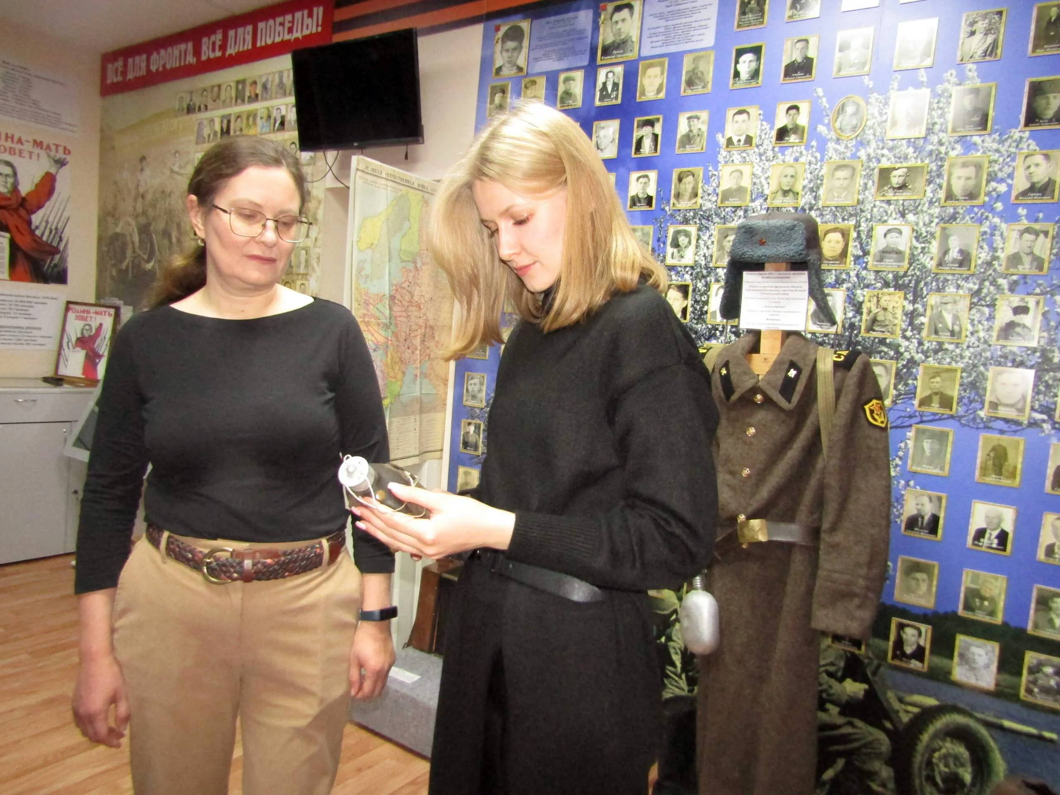
Трофейная немецкая фляжка.
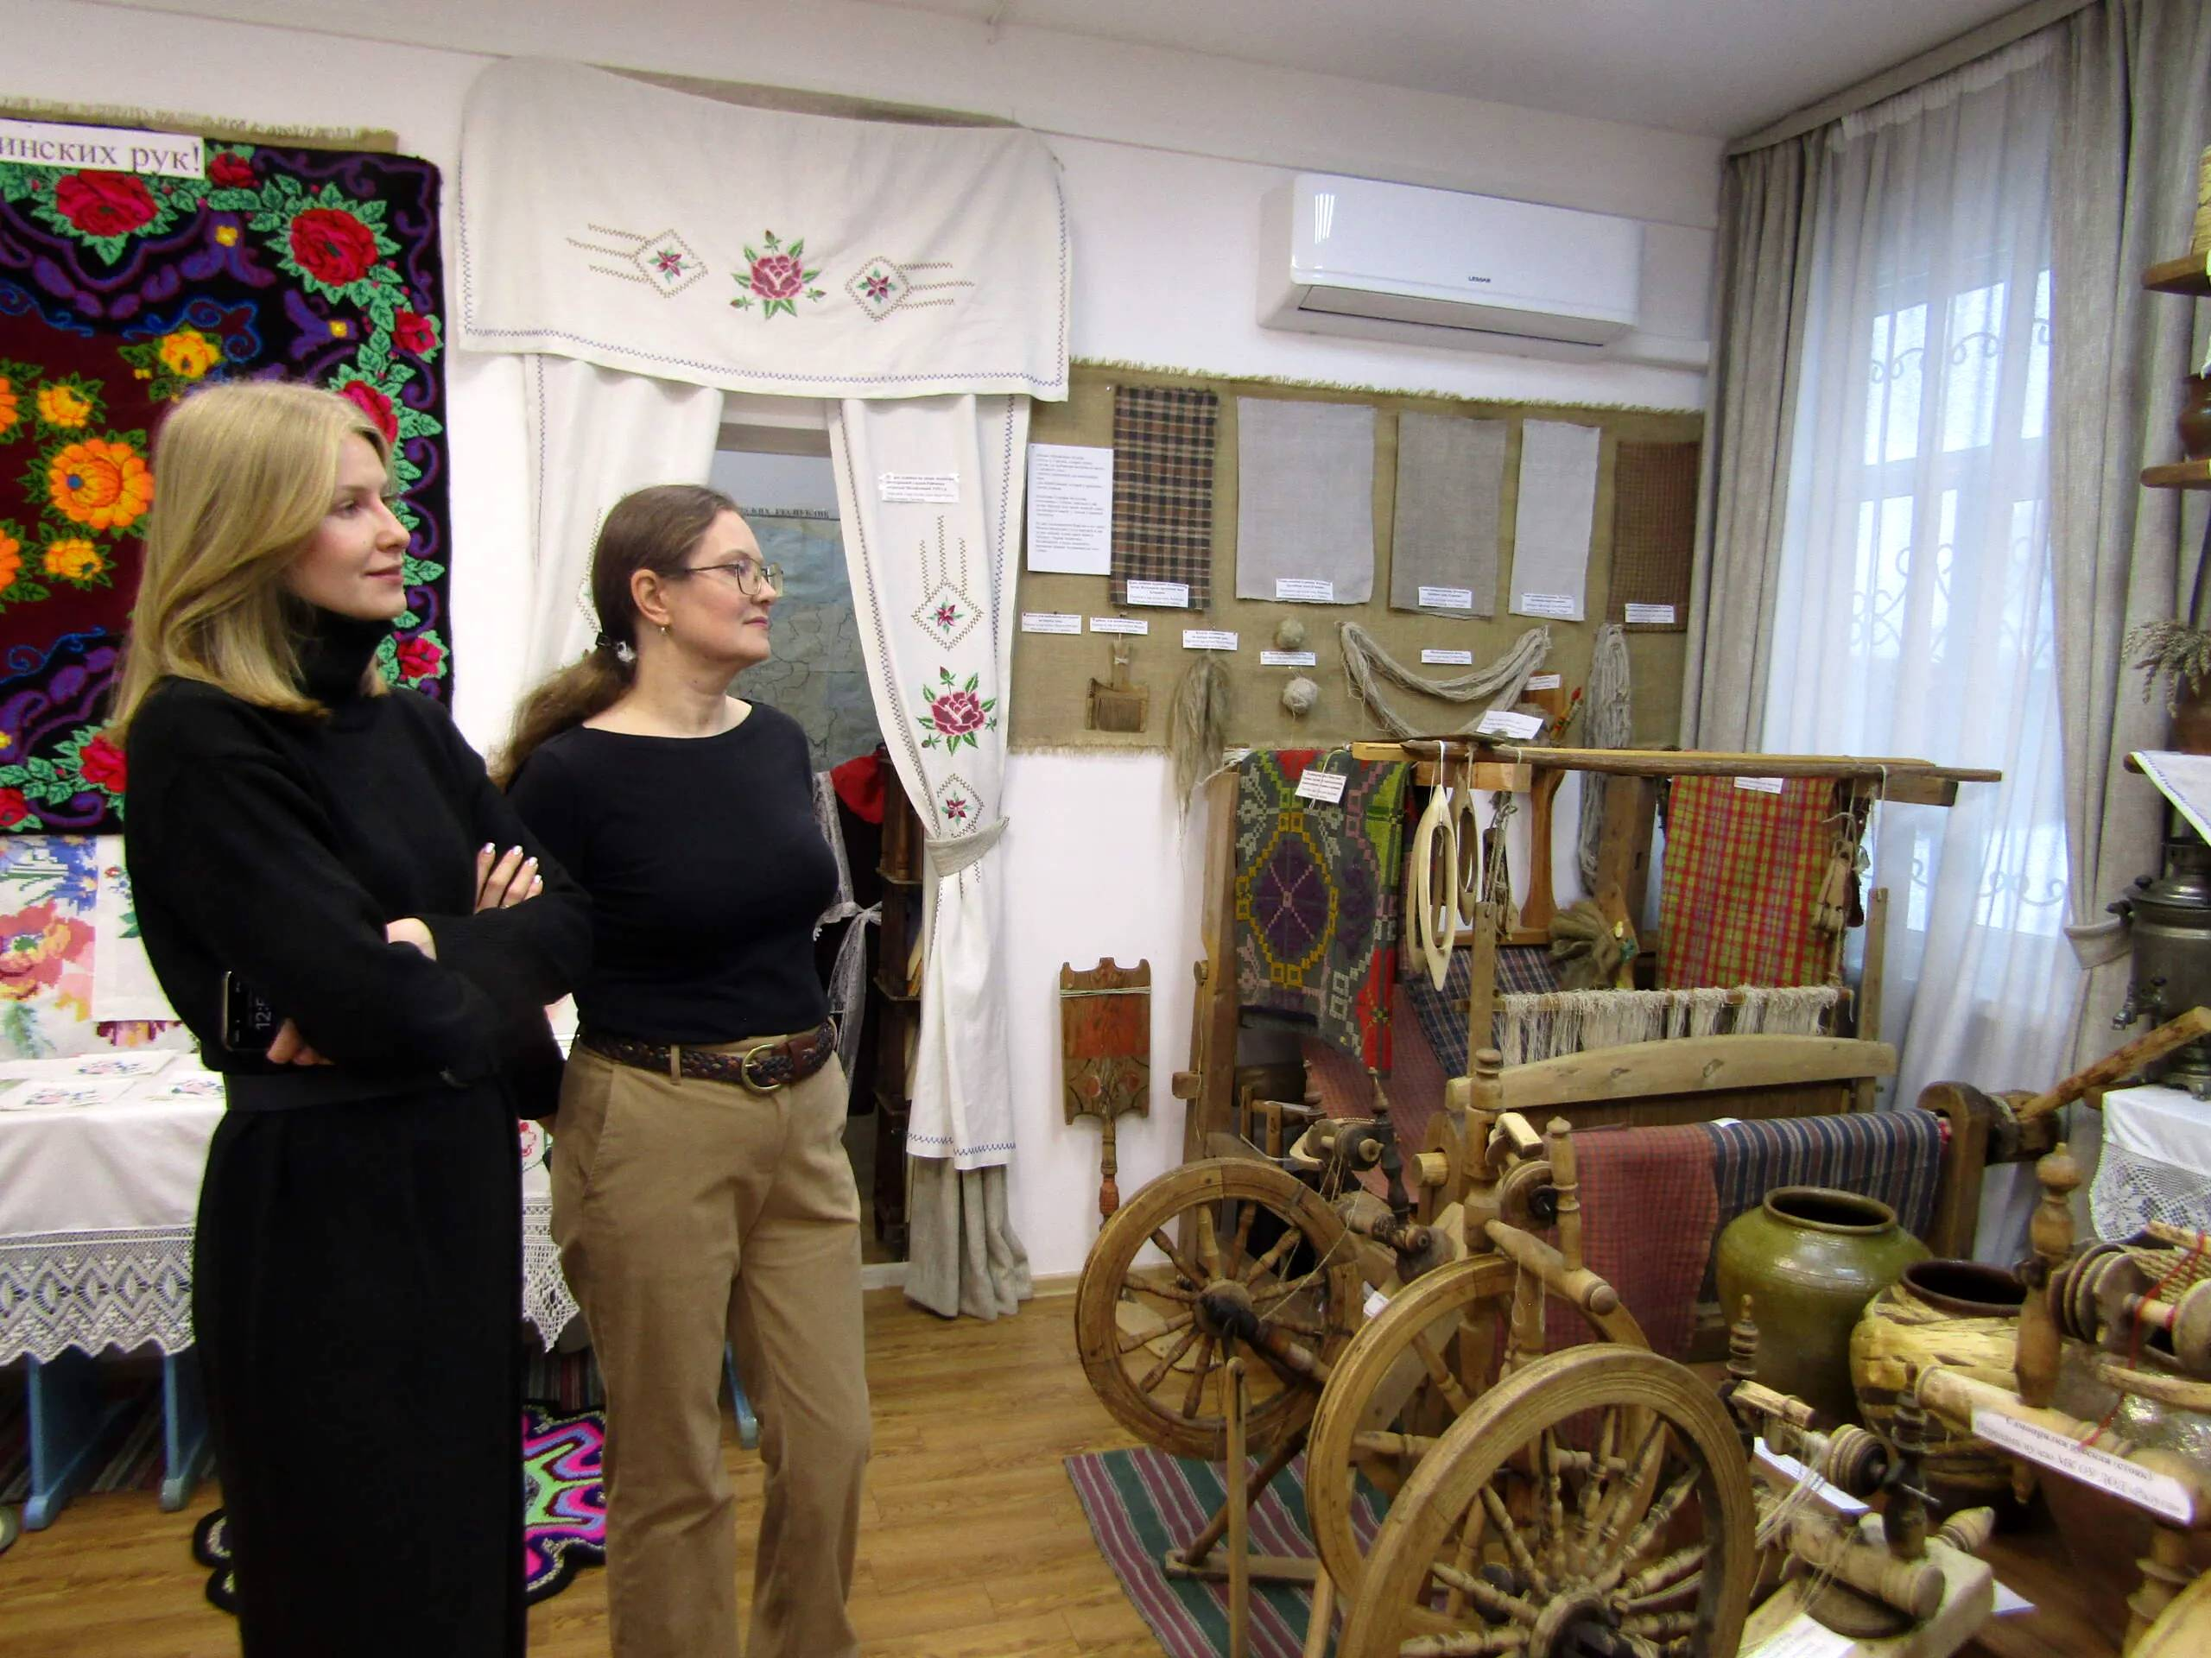
Здесь просто восторг.
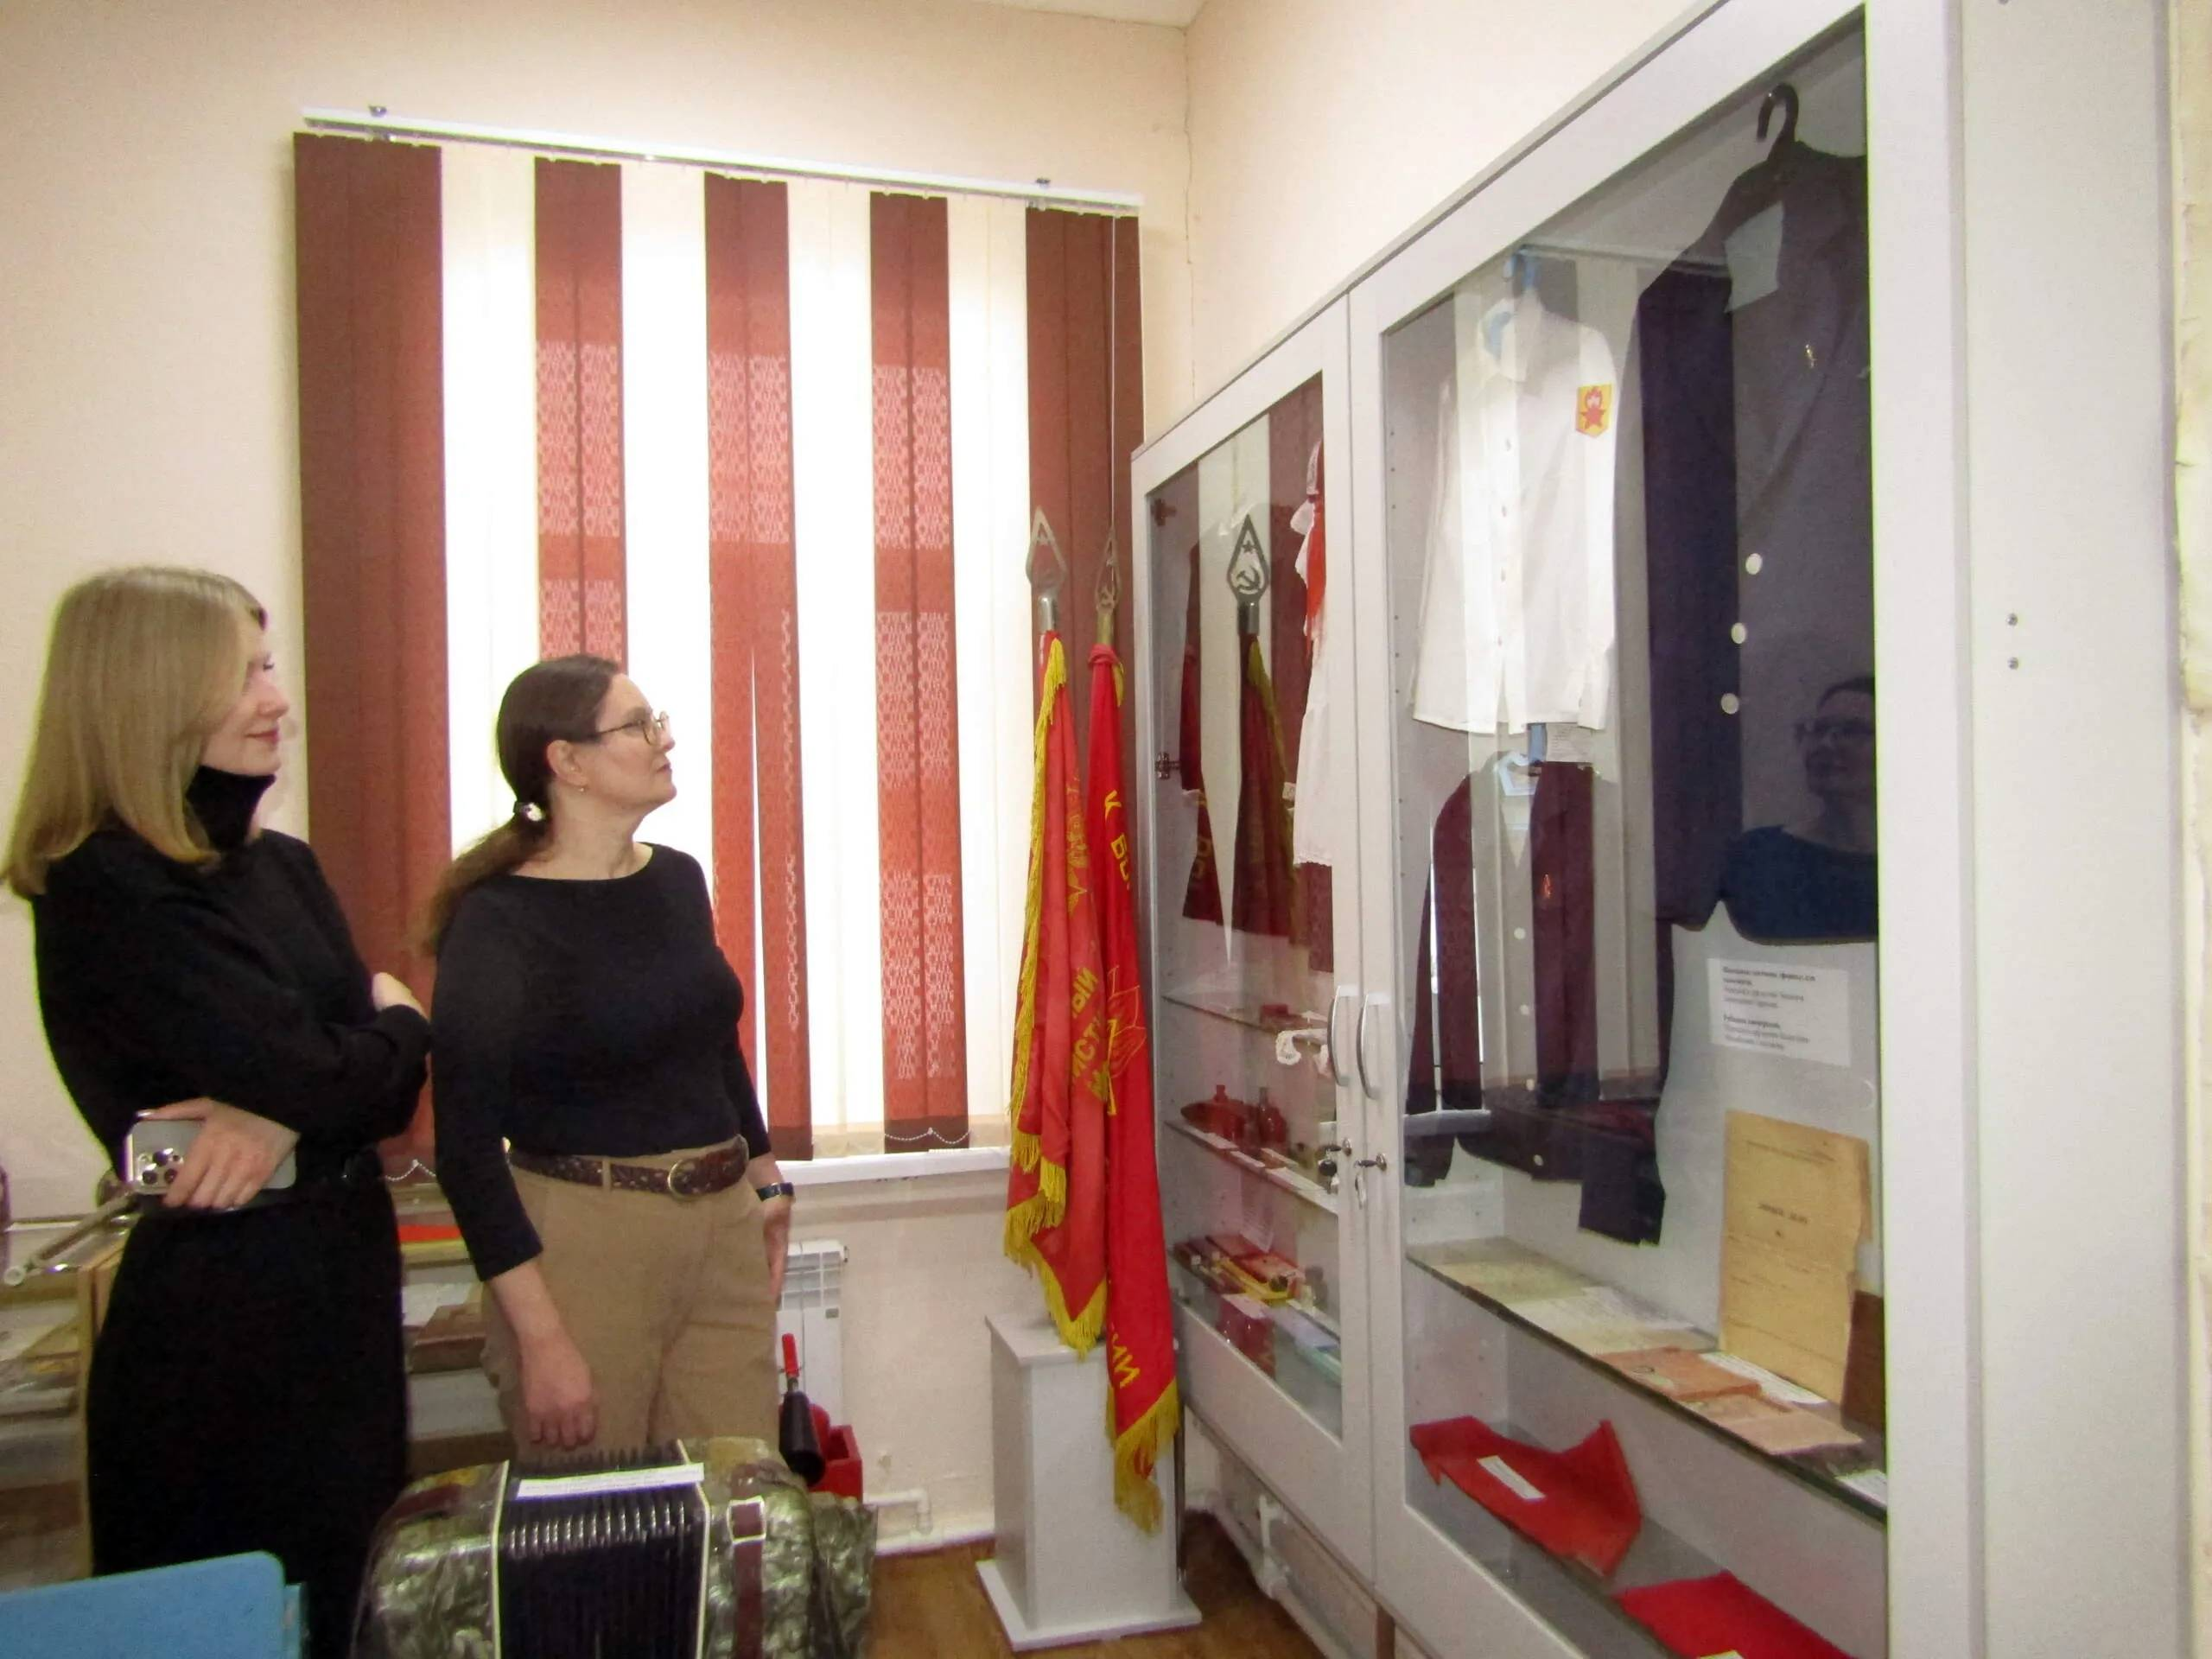
Школьное детство.

